Проект подготовлен
контрольным управлением
(редакция от 28.12.2016)

МУНИЦИПАЛЬНОЕ ОБРАЗОВАНИЕ
ГОРОДСКОЙ ОКРУГ ГОРОД СУРГУТ

АДМИНИСТРАЦИЯ ГОРОДА

ПОСТАНОВЛЕНИЕ

«____» _________ 2017 г. № ________

О внесении изменений в постановление
Администрации города от 22.10.2013 № 7639
«Об утверждении границ прилегающих
территорий к некоторым организациям,
на которых не допускается розничная
продажа алкогольной продукции»

В соответствии с распоряжением Администрации города от 30.12.2005 № 3686 «Об утверждении Регламента Администрации города»:
- Внести в постановление Администрации города от 22.10.2013 № 7639 «Об утверждении границ прилегающих территорий к некоторым организациям, на которых не допускается розничная продажа алкогольной продукции» следующие изменения:
1.1. В пункте 1 постановления:
1.1.1. Абзац третий изложить в следующей редакции:
«- муниципальное бюджетное общеобразовательное учреждение начальная школа «Прогимназия», расположенное по адресу: город Сургут, улица Лермонтова, 8/2, согласно приложению 2».
1.1.2. Абзац четвертый пункта 1 постановления признать утратившим силу.
1.2. Приложение 2 к постановлению изложить в новой редакции согласно приложению к настоящему постановлению.
1.3. Приложение 3 к постановлению признать утратившим силу.
2. Управлению информационной политики опубликовать настоящее постановление в средствах массовой информации и разместить на официальном портале Администрации города.
3. Контроль за выполнением постановления возложить на заместителя главы Администрации города Жердева А.А.

Глава города В.Н. Шувалов
Лист согласования
к проекту постановления Администрации города
«О внесении изменений в муниципальный правовой акт»

Согласовано:

Должность, ФИО | Подпись  (возможные замечания) | Дата визирования документов
 |  | Дата вх. | Дата исх.
Заместитель главы Администрации города
А.А. Жердев
Начальник контрольного управления
В.И. Яремаченко
Правовое управление

Начальник управления информационной политики
Е.А. Швидкая

Разослать:
КУ
УИП

Прокопович Ольга Владимировна
тел. (3462)52-80-60

Приложение
к постановлению
Администрации города
от ____________ № _______

Схема границ
прилегающей территории к муниципальному бюджетному общеобразовательному учреждению начальной школе «Прогимназия»,
город Сургут, улица Лермонтова, дом 8/2

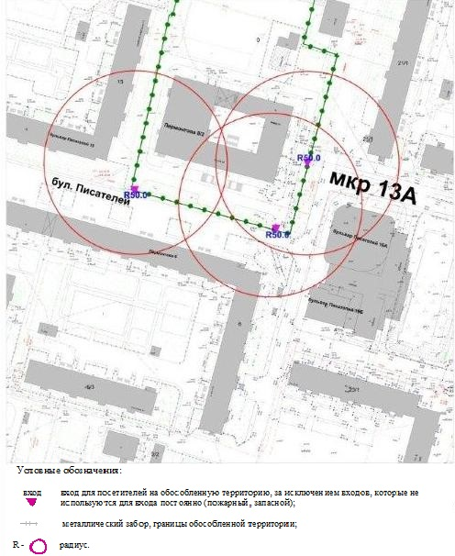

Пояснительная записка
к проекту постановления Администрации города
«О внесении изменений в муниципальный правовой акт»

Контрольным управлением проводится мониторинг организаций, осуществляющих образовательную, медицинскую деятельность, в целях определения границ прилегающих к ним территорий, в том числе с проведением выездных мероприятий. В результате мониторинга установлено следующее:
Постановлением Администрации города от 22.10.2013 № 7639 утверждены границы прилегающих территорий, на которых не допускается розничная продажа алкогольной продукции, к следующим организациям:
- муниципальное бюджетное учреждение здравоохранения городская поликлиника № 2, расположенное по адресу: города Сургут, проспект Комсомольский, дом 10/1;
- муниципальное бюджетное общеобразовательное учреждение средняя общеобразовательная школа № 34, расположенное по адресу: город Сургут, улица Лермонтова, дом 8/2;
- филиал федерального государственного бюджетного образовательного учреждения высшего профессионального образования «Российский государственный социальный университет», расположенный по адресу: город Сургут, улица Югорская, дом 15/1.
В настоящее время школа № 34 реорганизована путем присоединения к МБОУ НШ «Прогимназия»; филиал РГСУ в г. Сургуте не действует с июля 2016 года.
В связи с изложенным контрольное управление предлагает внести изменения в постановление Администрации города.

Начальник управления В.И. Яремаченко

Прокопович О.В.
тел. 52-80-60

